Họ và tên: Trần Linh Giang
MSSV: 25041612
BÁO CÁO CÁ NHÂN
Ứng dụng công cụ hợp tác trực tuyến trong thiết kế tài liệu giảng dạy Tiếng Anh
I. Giới thiệu
Trong bối cảnh giáo dục ngôn ngữ và công nghệ giáo dục (EdTech) ngày càng phát triển, việc ứng dụng các công cụ hợp tác trực tuyến không chỉ đơn thuần là để liên lạc mà đã trở thành nền tảng cốt lõi để xây dựng, thẩm định và quản lý hệ thống học liệu. Trong học phần này, tôi đã tham gia vào một dự án nhóm nhỏ kéo dài 1 tuần. Dự án đặt ra mục tiêu thiết kế trọn bộ giáo án chuẩn đầu ra A2-B1 với chủ đề "Tiếng Anh giao tiếp cho người đi làm". Thông qua dự án này, tôi không chỉ muốn hoàn thiện sản phẩm học thuật chung có tính ứng dụng cao, mà còn rèn luyện cách phối hợp làm việc nhóm từ xa, phân quyền xử lý tài liệu và thể hiện rõ nét dấu ấn cá nhân trong quá trình phát triển chương trình giảng dạy (Curriculum Development).
Các công cụ tôi đã tích hợp và sử dụng gồm:
-Asana (quản lý dự án, theo dõi tiến độ phát triển giáo án)
-Google Drive (lưu trữ học liệu, quản lý phân quyền file âm thanh/hình ảnh)
-Slack (giao tiếp nội bộ, trao đổi chuyên môn tức thời)
II. Mô tả các công cụ đã sử dụng
1. Công cụ quản lý dự án – Asana
Nhóm quyết định dùng Asana để số hóa quy trình thiết kế bài giảng với tính năng phân cấp công việc chi tiết. Bảng tiến độ được chia thành các cột quy trình chuyên môn: "Lên ý tưởng (Brainstorming)", "Đang soạn thảo (Drafting)", "Kiểm duyệt chéo (Peer-Review)", và "Hoàn thiện (Done)". Tôi được trưởng nhóm phân công trực tiếp 2 nhiệm vụ chuyên môn cốt lõi:
-Nghiên cứu và trích xuất tài liệu Reading & Listening (từ các nguồn báo kinh tế và hội thoại công sở thực tế).
- Soạn thảo chi tiết phần Ngữ pháp (Grammar) cho Unit 1-3, tập trung vào cấu trúc viết email và thuyết trình.
2. Công cụ lưu trữ – Google Drive
Khối lượng lớn các học liệu ngoại ngữ (đặc biệt là các file đa phương tiện) được quản lý tập trung trên Google Drive với cấu trúc phân tầng và phân quyền truy cập cực kỳ nghiêm ngặt:
-Lý thuyết (Định dạng Docs/PDF)
-File nghe (File âm thanh MP3/Video MP4 hội thoại)
3. Công cụ giao tiếp – Slack
Để tránh trôi tin nhắn như các ứng dụng chat thông thường, Slack được thiết lập bài bản với các kênh (channels) theo từng chủ điểm học thuật: #ngu-phap, #tu-vung, #tai-lieu-nghe, #thong-bao-chung. Tôi dùng nền tảng này để phản hồi nhanh tiến độ, gửi các mẫu câu ví dụ phức tạp để xin ý kiến phản biện (brainstorming) từ nhóm. Đôi khi, tôi sử dụng tính năng Slack Huddle (gọi thoại nhanh) để giải thích cặn kẽ về một phương pháp sư phạm khó mà tin nhắn văn bản không truyền tải hết được.
III. Vai trò và đóng góp cá nhân
Trong dự án, các đóng góp mang tính định lượng và định tính cụ thể của tôi bao gồm:
- Hoàn thành nhiệm vụ soạn lý thuyết unit 1-3 và sưu tầm, cắt ghép audio Listening của unit 1-3.
- Kiểm soát và tổng hợp tài liệu, đảm bảo tiến độ của các thành viên, kiểm tra thành phẩm làm việc.
IV. Đánh giá hiệu quả của các công cụ
1. Ưu điểm
Asana giúp trực quan hóa bức tranh tổng thể, đánh giá được khối lượng công việc (workload) đang dồn vào kỹ năng nào (Nghe, Nói, Đọc, hay Viết) để điều phối kịp thời.
Google Drive giải quyết triệt để bài toán lưu trữ và chia sẻ các file Audio chất lượng cao mà không bị nén hỏng âm thanh, hỗ trợ phân quyền (chỉ xem/được chỉnh sửa) rất an toàn.
Slack tạo môi trường làm việc cực kỳ chuyên nghiệp, tính năng Thread giúp các cuộc tranh luận về một điểm ngữ pháp không làm loãng thông tin của toàn nhóm.
2. Nhược điểm
Asana có giao diện và các bộ lọc (filters) tương đối phức tạp, mất khoảng 2 ngày đầu để các thành viên quen với thao tác gán nhãn (tags) và chuyển trạng thái task.
Slack có thể gây quá tải thông tin (information overload) với các thông báo liên tục nếu người dùng không biết cách tùy chỉnh cài đặt thông báo (Notification settings) cho từng kênh riêng biệt.
V. Thách thức và cách giải quyết
1. Thách thức
Chất lượng đầu vào: Vô cùng khó khăn trong việc tìm kiếm các nguồn tài liệu Nghe (Audio) gốc chuẩn bản xứ, không vi phạm bản quyền nhưng tốc độ nói phải phù hợp với trình độ A2-B1.
Quản lý dữ liệu:Các file bài tập nhỏ lẻ và file âm thanh cắt ngắn rác rất dễ bị lộn xộn, ném lộn xộn giữa thư mục Unit 1 và Unit 2.
2.Giải pháp
Giới hạn vùng tìm kiếm tài liệu ở các trang uy tín được cấp phép chia sẻ cho giáo dục (như BBC Learning English, VOA, TED-Ed) và dùng phần mềm Audacity để chỉnh tốc độ (tempo) file nghe chậm lại 10%.
Tạo thư mục riêng cho từng Unit, sắp xếp theo thứ tự rõ ràng.
VI. Minh chứng
Ảnh phân chia nhiệm vụ trên Asana: 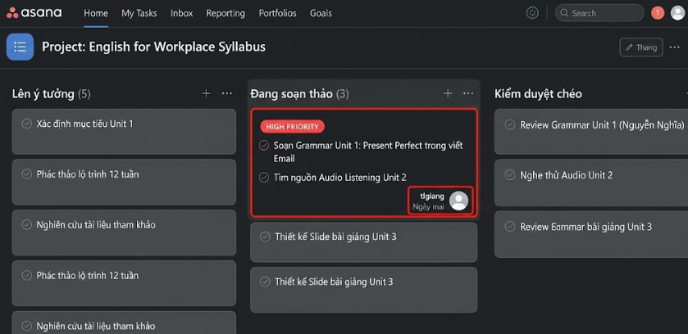
Tổng hợp và sắp xếp nội dung trên Drive
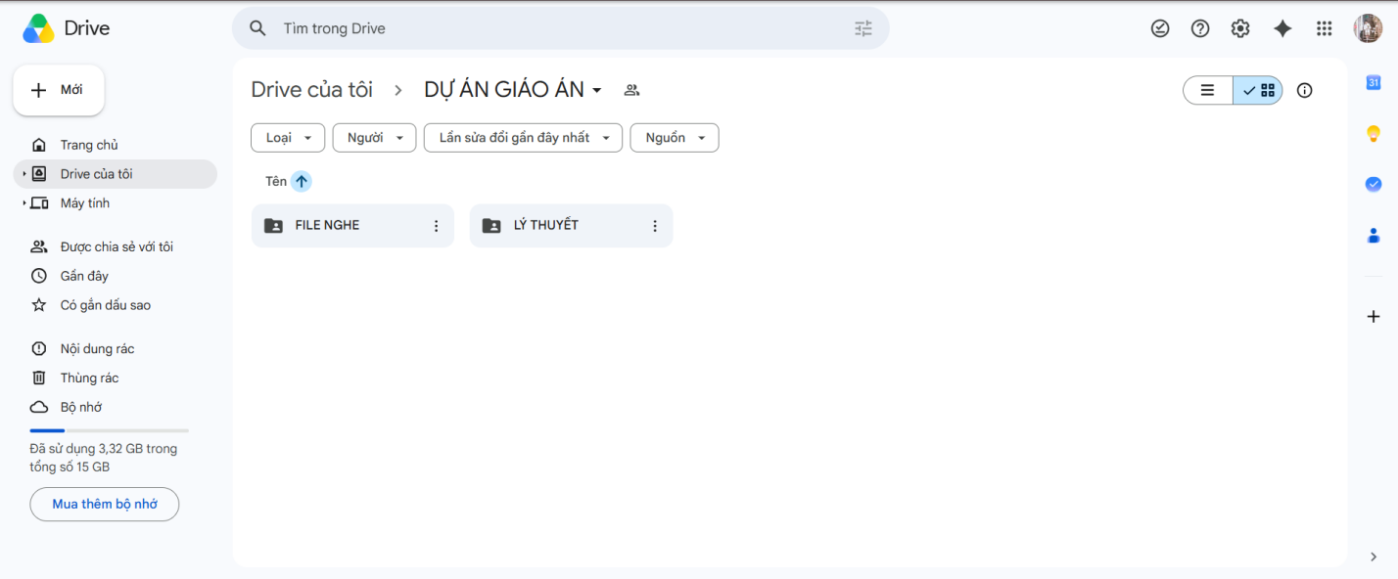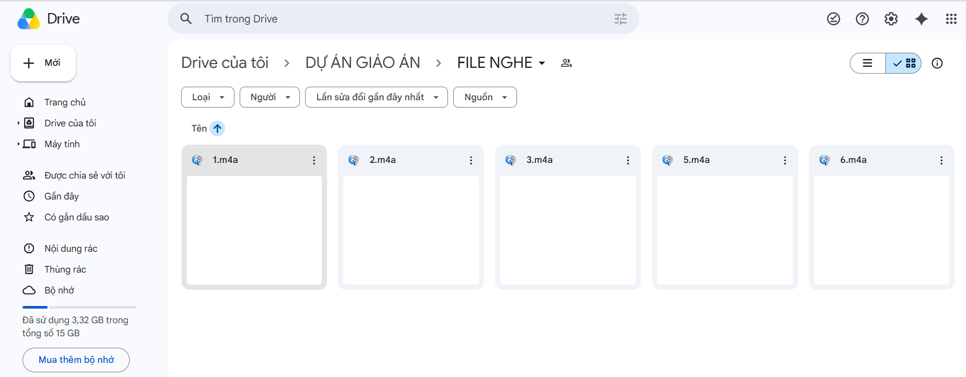 Ảnh đoạn chat Slack thể hiện thảo luận: 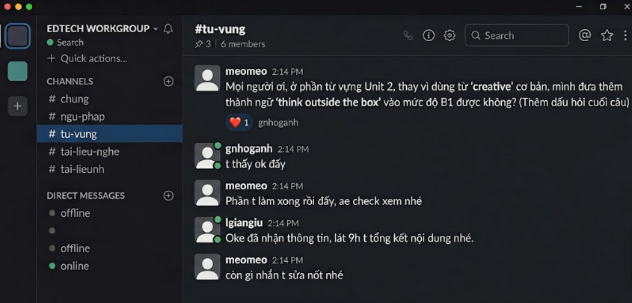
VII. Kết luận
Qua bài tập thực hành xây dựng học liệu mô phỏng thực tế này, tôi nhận thức sâu sắc rằng việc thành thạo các công cụ hợp tác trực tuyến không chỉ đơn thuần giúp tăng tốc độ hoàn thành công việc, mà nó chính là một kỹ năng sư phạm thiết yếu trong thời đại giáo dục số (Digital Education). Việc ứng dụng Asana, Drive và Slack đã rèn luyện cho tôi tư duy tổ chức thông tin mạch lạc, kỹ năng quản lý thời gian dự án, cách giao tiếp phản biện chuyên môn khéo léo và khả năng phối hợp nhịp nhàng trong một hội đồng học thuật.
Tôi đã tự tin hơn trong việc chủ động kiểm soát chất lượng nội dung và định hình được cấu trúc của một bộ giáo án chuyên nghiệp. Trong tương lai với vai trò là một người làm giáo dục, tôi chắc chắn sẽ tiếp tục áp dụng nhuần nhuyễn hệ sinh thái công cụ này, đồng thời không ngừng cập nhật, tìm tòi thêm các nền tảng công nghệ giáo dục (EdTech) tiên tiến khác (như các công cụ AI hỗ trợ soạn bài) để tối ưu hóa quy trình thiết kế bài giảng và nâng cao chất lượng đào tạo.

